АДМИНИСТРАЦИЯ ГОРОДА ПЕРМИ

НАЧАЛЬНИК ДЕПАРТАМЕНТА
ГРАДОСТРОИТЕЛЬСТВА И АРХИТЕКТУРЫ

Р А С П О Р Я Ж Е Н И Е

О подготовке проекта межевания территории, ограниченной ул. Норильской, ул. Карпинского, ул. Чердынской, ул. Сусанина
в Индустриальном районе
города Перми
25.11.2020 059-22-01-03/1-120

В соответствии со статьями 8, 41, 43, 45, 46, 57 Градостроительного кодекса Российской Федерации, на основании пункта 3.1. Порядка подготовки и утверждения документации по планировке территории, утвержденного постановлением администрации города Перми от 03 мая 2018 г. № 267, письма депратамента земельных отношений администрации города Перми
от 18.11.2020 № 059-21-01-08/3-5162, в целях определения местоположения границ образуемых и изменяемых земельных участков, в том числе в случае, если в соответствии с земельным законодательством образование земельных участков осуществляется только в соответствии с проектом межевания территории путем подготовки проекта межевания территории, за исключением случаев, когда
в границах территории предусматривается осуществление деятельности
по комплексному и устойчивому развитию территории или планируется размещение линейных объектов:
1. Муниципальному казенному учреждению «Институт территориального планирования» за счет собственных средств осуществить подготовку проекта межевания территории, ограниченной ул. Норильской, ул. Карпинского,
ул. Чердынской, ул. Сусанина в Индустриальном районе города Перми (далее – проект межевания территории), согласно приложению к настоящему распоряжению.
2. Физические или юридические лица в тридцатидневный срок со дня вступления в силу настоящего распоряжения вправе представить в департамент градостроительства и архитектуры администрации города Перми предложения о порядке, сроках подготовки и содержании проекта межевания территории.
3. Срок подготовки проекта межевания территории составляет 2 года со дня вступления в силу настоящего распоряжения. По истечении указанного срока представление проекта межевания территории на рассмотрение и утверждение
не допускается.
4. Настоящее распоряжение вступает в силу со дня официального опубликования в печатном средстве массовой информации «Официальный бюллетень органов местного самоуправления муниципального образования город Пермь».
5. Отделу планировки территорий управления территориального планирования и механизмов реализации департамента градостроительства и архитектуры администрации города Перми:
5.1. обеспечить опубликование настоящего распоряжения в печатном средстве массовой информации «Официальный бюллетень органов местного самоуправления муниципального образования город Пермь» и опубликование (обнародование) на официальном сайте муниципального образования город Пермь в информационно-телекоммуникационной сети Интернет в течение 3 календарных дней со дня принятия настоящего распоряжения;
5.2. обеспечить направление в функциональные и территориальные органы администрации города Перми запроса о представлении исходной информации
для подготовки проекта межевания территории в течение 3 календарных дней
со дня вступления в силу настоящего распоряжения.
6. Управлению информационного обеспечения градостроительной деятельности департамента градостроительства и архитектуры администрации города Перми разместить сведения о подготовке проекта межевания территории
в информационной системе обеспечения градостроительной деятельности города Перми в течение 14 календарных дней со дня вступления в силу настоящего распоряжения.
7. Контроль за исполнением настоящего распоряжения оставляю за собой.

М.В. Норова
Приложение
к распоряжению начальника департамента градостроительства
и архитектуры администрации
города Перми
25.11.2020 059-22-01-03/1-120

ТЕРРИТОРИЯ,
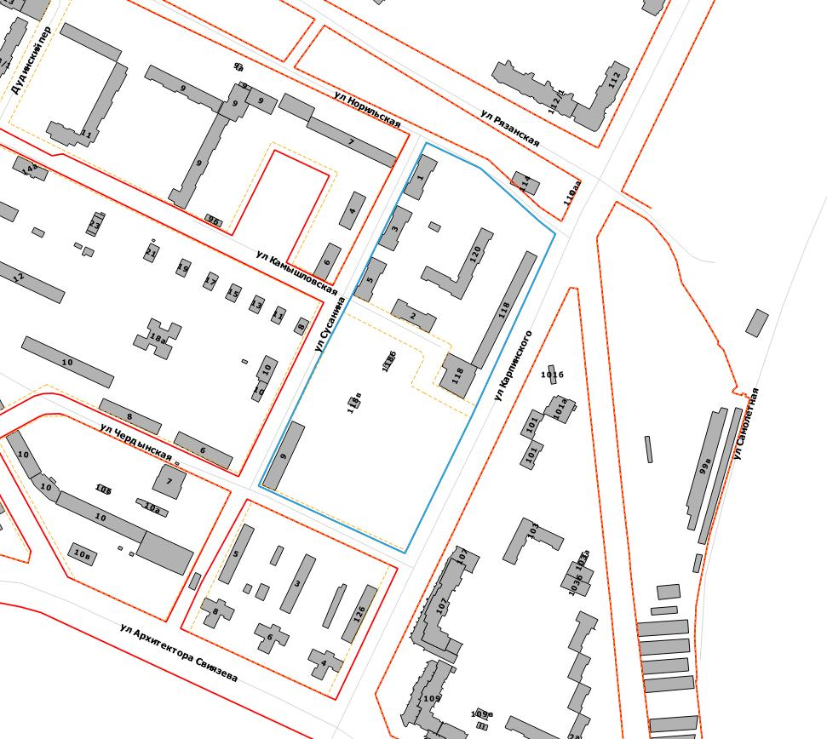
ограниченная ул. Норильской, ул. Карпинского, ул. Чердынской,
ул. Сусанина в Индустриальном районе города Перми, площадью 5,41 га

 | – граница территории для подготовки проекта межевания территории

